INTRODUCCIÓN A LA FOTOGRAFIA DIGITAL

El paso de la fotografía con película a la digital fue un proceso que ocurrió primero en la astronomía profesional para luego ser experimentada por los aficionados, las razones eran que no se podía disponer de las imágenes hasta el momento que se revelaba el rollo, si había algún error en la foto no se sabia hasta ese momento para tomar otra en sustitución, igualmente si se descubría algo, en el caso de cometas o un asteroides que son objetos que se mueven, era dificultoso ubicar el objeto hasta disponer de la imágenes para calcular los elementos orbitales, hay otro inconveniente que afecta a la fotometría, es el error de no reciprocidad o FLRBI. Este consiste en que la película fotográfica tiene determinada sensibilidad a la luz: asa 400, 200 etc, pero a medida que va transcurriendo el tiempo en la toma, la película se va volviendo menos sensible a la luz que cuando se comenzó la toma, esto distorsiona los valores del brillo en función del tiempo de exposición. Las películas en color (negativos y diapositivas) añaden su propia problemática, pues al estar compuestas de tres capas diferentes una a cada color y con distintos FLRBI entre ellas, se produce adicionalmente una distorsión en el balance de los colores, que además es deferente para cada marca de película.

Nunca pensé en la fotografía digital por el costo de las cámara “CCD” para astronomía, y con que computadora la controlaba si en aquella época no tenia, y seguí por un tiempo con la película fotográfica lo que me permitió conocer los problemas del seguimiento, etc. explicados en el primer apartado.
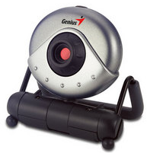
En el apartado anterior les hable del programa IRIS, este lo conocí por Francisco Violat Bordonau, un aficionado español que me lo recomendó, pero como no tenía computadora lo baje de Internet y lo tuve guardado, hasta que en Agosto de 2005 me compre una Pentium II 400Mz y 128 de memoria RAM la cual lleve a 320, y fue el primero que instale, y en octubre (2 meses después) compre una webcam para tomar imágenes con el telescopio, use la Genius VideoCAM NB (mostrada en la imagen izquierda) esta posee un sensor CMOS de 100k píxel, y una profundidad de color 32 bits, era la mas barata y se conseguía en casi todos los comercios, sus fabricantes recomiendan para esta webcam una velocidad mínima de procesador de 400 MHz y 64 MB de RAM, su driver corre en Windows XP/Me/2000/98SE.

Antes de finalizar el año 2005 probé la Webcam Siragon Avila, que tenia píxeles rectangulares, y en Enero de 2006 la Genius VideoCAM Look con píxeles muy grandes, con ellas experimente en mi telescopio y llegue a las siguientes conclusiones: antes de comprar una webcam hay que buscar una que se ajuste a la distancia focal del telescopio que tenemos, a la computadora que tenemos, y al trabajo que queremos hacer. Después de estas decepciones con cámaras más caras y sofisticadas fue la Genius VideoCAM NB, la primera que había comprado, la que deje para trabajar con imágenes planetarias.

RESOLUCION DEL TELESCOPIO Y TAMAÑO DEL PIXEL Y DEL CAMPO
Es fundamental elegir un tamaño de píxel que se adapte bien a la distancia focal del telescopio que tenemos. Un telescopio con distancia focal muy larga nos dará un aumento tan grande que seria necesario una cámara con un sensor lo mas grande posible y de píxeles grandes para poder posicionar un planeta en el reducido tamaño del sensor. Para calcular la resolución tenemos la siguiente formula:

Tamaño del píxel en micras / distancia focal del telescopio en mm x 206,265
= resolución en segundos (”) de arco por píxel.
En las páginas de los fabricantes es difícil encontrar que sensor contiene cada cámara para investigar el tamaño de sus píxeles, pero hay que intentarlo. Si se tiene ya una webcam y no tienen manera de saber el tamaño del píxel, como fue mi caso, pueden usar este método:
Con el sensor al descubierto “figura de abajo”, van a tomar una lupa y con un palmer o una regla en su defecto, van a medir el largo y el ancho de la parte sensible del sensor en mm.
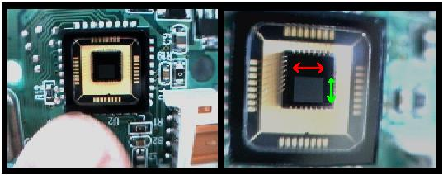
Para tener mayor precisión lo van a hacer varias veces y van a promediar las medidas tanto para el largo como el ancho, luego el resultado en mm de largo lo dividen entre la cantidad de píxeles a lo largo, e igual con el ancho. Por ejemplo en un sensor como el mío de 352 X 288, si de largo mide 2,3 mm, dividimos 2,3 mm / 352 píxel = 0,0065340909, y de ancho 1,7 mm, 1,7 / 288 = 0,0059027777, para tener aun mas precisión promediamos los dos resultados ya que debido a la imprecisión en la medida no nos va a dar igual resultado en ancho y largo, luego corremos la coma tres espacios para pasar de la escala de mm a micras “una micra es una milésima de milímetro”, entonces tenemos el tamaño del píxel en micras:
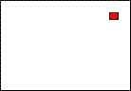
Luego corregí este valor a 6,38, En la imagen arriba comparo el tamaño del formato de la película de 35 mm y el recuadro rojo dentro de este, es el tamaño del sensor de la Genius NB.
El poder de resolución teórico mi reflector 6 pulgadas (15 cm) es de 0.8” (segundos de arco), lo cual e comprobado, ya que e podido ver la división de Cassini en el anillo saturno con un ocular de 6 mm y poca turbulencia atmosférica, esta tiene precisamente 0.8”, el disco de Ganímedes tiene 1.8", con el mismo instrumento: Reflector 6" y 750 mm de focal + cámara Genius NB; con píxeles de 6,38 micras obtengo 1,7546276 segundos de arco por píxel, es decir que a este tamaño de píxel no saco todo el rendimiento de mi telescopio en noches de poca turbulencia atmosférica, pero duplicando la distancia focal con un Barlow a 1500 mm, tendría una resolución de 0.875 segundos de arco por píxel. Yo recomiendo que el tamaño del píxel de nuestra webcam tenga una escala por píxel (usando barlow) igual al límite teórico de nuestro instrumento.
Para comprobar la resolución de 1,75 segundos de arco por píxel de la Genius NB a foco primario, hice una prueba con la estrella B escorpión, esta estrella doble tiene una separación de 13,6 segundos de arco y sus componentes son de magnitud 2,6 y 4,9.
Esta animación  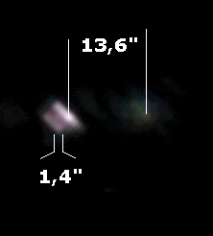 es de un video a 15 cuadros por segundo que es el máximo en el programa de captura para webcam Selene, por esto se ve lento, pero si se cambia a mas cuadros por segundo, se oscurece la estrella pues al haber mas cuadros por segundo los cuadros tienen menor tiempo de integración y tienen menos tiempo de recoger luz, y no podríamos ver con claridad las 2 estrellas.
Vemos entonces que si podemos alcanzar una buena resolución a esta escala de 1,75 segundos de arco por píxel con un cielo con seeing de aficionado, el componente mas brillante se ve cuádruple, debido a que la refracción atmosférica lo movió pasando por estos 4 lugares, el disco mas pequeño mide 1,4” segundos de arco, esto es un valor mas pequeño que el tamaño del píxel del sensor, lo que sucede es que aumente la imagen a 200% en la parte final el programa Registax.

Desde abril de 2009 tengo en operación en el telescopio guía, reflector de 3 pulgadas y 500 mm de focal, una Genius VideoCAM Look, con esta obtengo una resolución de 2.57 segundos de arco por píxel, lo que me da 2,941 menos aumento que la Genius NB en el 6 pulgadas 750 mm, Aquí puedes ver los resultados obtenidos con ella así como con la webcam Ezonics EZCam USB II.

LA CALIDAD DEL CIELO
Los mejores cielos no suelen estar cerca de las grandes ciudades donde vivimos la mayoría, el factor mas importante en astronomía planetaria es la Turbulencia atmosférica, o SEEING: cuando vemos las estrellas cambiar de color “titilar” es porque la masa de aire de la atmósfera que atraviesa la luz de la estrella está en constante movimiento y a diferentes temperaturas, esto hace refractar de manera diferente la luz, cosa que empeora a menor altura en el horizonte ya que la luz tiene que atravesar mas cantidad de atmósfera, ver el Grafico.
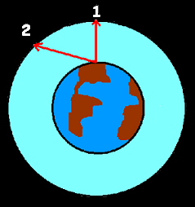
En lo alto “cenit” 1 y en el horizonte 2.
Esta turbulencia se denomina SEEING e influye directamente en la calidad de las imágenes, se calcula determinando el tamaño en segundos de arco del anillo de difracción vibratorio alrededor de las estrellas, este anillo se llama DISCO DE AIRY, y se nota mejor en los bordes de los planetas.
No hay que confundir el disco de airy con la FWHM (ancho de una estrella a media altura) que es la anchura en segundos de arco de la imagen de una estrella en la parte mas brillante, ni con la PSF, Point Spread Function: función de dispersión del punto, que es la capacidad del telescopio cuando los espejos están perfectamente alineados y el enfoque esta perfecto, de concentrar toda la luz en un mismo punto obteniéndose estrellas lo mas puntuales posibles. Todas estas son formas de medir la calidad del cielo y de los telescopios.
El SEEING es realmente determinante a la hora de elegir que resolución será la óptima para realizar tomas de máxima calidad posible, en las ciudades es normalmente entre 4 y 6 segundos de arco. En la práctica para obtener la máxima calidad que nuestro cielo y de nuestro telescopio es necesario como ya dije que la resolución por píxel sea la misma que la resolución teórica de nuestro telescopio.

LA VELOCIDAD DE TRANSMISION Y LOS fps “CUADROS POR SEGUNDO”

Las webcam trabajan a través del puerto USB “Universal Serial Bus”, el 1.1 transmite los datos a una velocidad de 12 Mbit/s, y el 2.0 a 480 Mbit/s, 40 veces mas rápido, es necesario usar computadoras rápidas y el puerto USB de 2.0, para que en la captura se guarde todo lo que el sensor va captando, de no ser así se guardara muchas veces los mismos cuadros, quedando en los videos capturados una gran cantidad de cuadros repetidos “frame drooped”.

Para comprobar esto tome videos de prueba de 7 segundos de duración en una Pentium II de 400 Mhz y 320 RAM, y en una Pentium III 1 Ghz y 512 RAM, en los puertos USB 1.1 y 2.0. El programa IRIS captura la cantidad de fps “cuadros por segundo” que se le indique (hasta 100), pero la cantidad de cuadros útiles no cambia con poner en el programa de captura altos valores de fps (cuadros por segundo), sino por la potencia de la computadora, en los videos con procesador de 1Giga obtuvo siempre alrededor de 63 cuadros útiles, mientras que en la de 400mhz, obtuvo 13, sin importar la cantidad de fps que se configurara en IRIS.

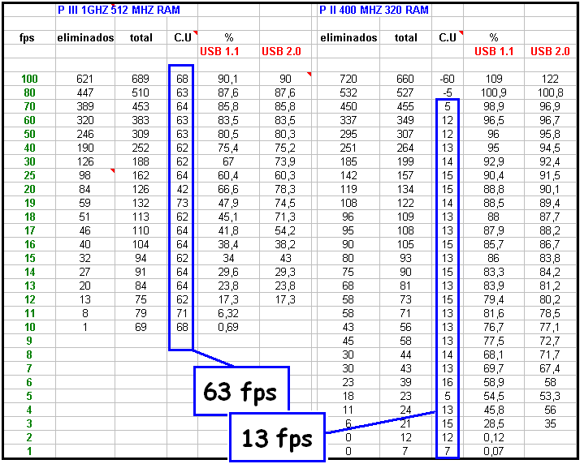
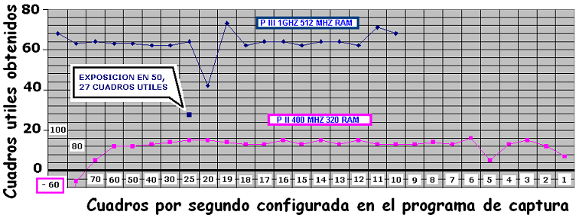

De manera que no importa la cantidad de fps que se ponga, la Pentium II 400Mhz no permitirá capturar más de 2 cuadros útiles por segundo, y la Pentium III 1 Ghz no permitirá más de 10. Se puede aumentar los fps en la captura pero la cantidad de cuadros útiles será la misma, solo que con un tiempo de exposición menor, esto también hará que se aprecie menos la turbulencia atmosférica la cual tiene menos tiempo de borrar los detalles en la imagen, sin embargo la imagen se hará mas oscura ya que habrá menos tiempo de acumular luz para cada imagen individual. Tenemos que conocer la mejor combinación entre fps y velocidad de nuestro computador para sacar el mejor rendimiento de los videos capturados.

En Julio de 2009 compre una Pentium IV 3.0 Ghz y 512 MB de RAM exclusivamente para operar el telescopio y para proceso de imágenes astronómicas.

Otro factor importante es que la calidad de la imagen es independiente de la cantidad de cuadros útiles capturados, esto lo muestro con un detalle en el tanque de un edificio que tenia en frente de mi casa, cuando vivía en la ciudad de Guarenas.

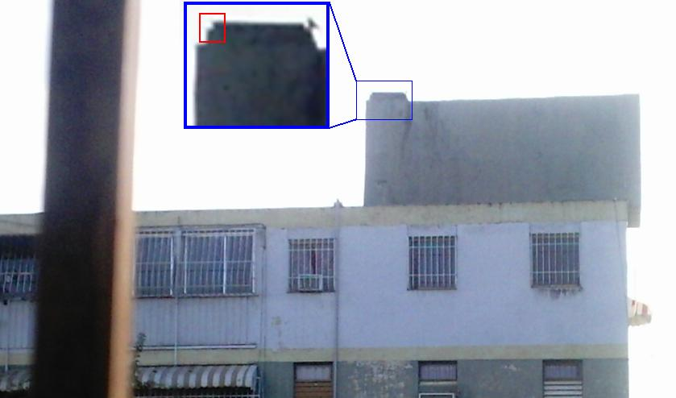

Abajo imágenes de cuadros individuales de videos con la misma webcam Genius NB.

Pentium II 400Mhz Pentium III 1 Ghz

USB 1 USB 2 USB 1 USB 2

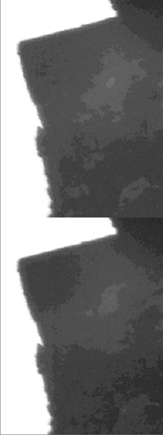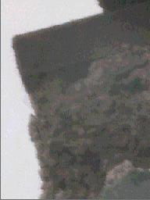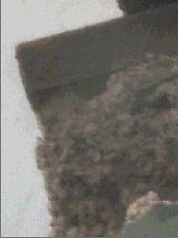
No solo la cantidad de cuadros útiles depende de la velocidad del procesador, sino La Calidad de la Imagen, como ven en esas 4 imágenes de arriba. Es más útil colocar la cámara en el puerto USB 2.0, aunque en la Pentium II es casi indiferente, pero la imagen de la PIII no tiene el mismo colorido ni detalles al ser tomada en el puerto USB de 1.1 que en el de 2.0.
El programa de captura que trae la cámara Genius NB no dice el valor de fps, sino la exposición. En exposición “0” que es el máximo, la Pentium III 1.0 Ghz y 512 RAM captura 17 fps, como muestra el grafico de abajo.
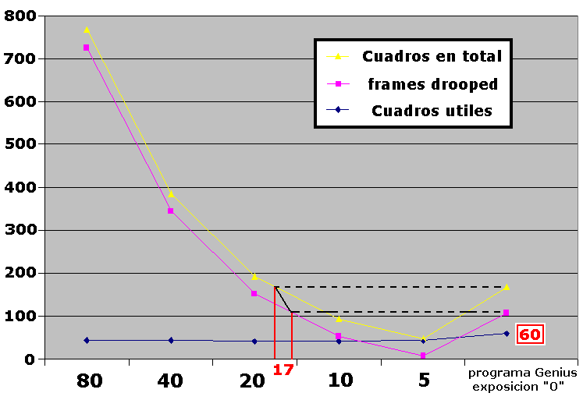
La resolución real del sensor de la webcam también influye en estos factores y tienen nombre, un sensor con mayor cantidad de píxeles genera una mayor cantidad de información que la computadora tiene que procesar, la resolución reales en píxeles tienen las siguientes denominaciones:
QSIF 160x120
QCIF 176x144
SIF 320x240
CIF 352x288
VGA 640x480
Así que un sensor VGA tendrá un rendimiento menor que un CIF en una misma computadora, etc. lo más que puede dar el VGA es 15 fps.
Si tu computadora no reúne buenos requisitos de velocidad no pongas más de 10 ftp, porque el video estará repleto de cuadros repetidos por la poca velocidad de la computadora. En caso de hacerlo es por que la transparencia del cielo y la turbulencia lo permite, hay que experimentar con el equipo que cada quien posee en una misma sesión y comparar.
El puerto paralelo transmite de entre 600 Kb/s y 1,5 Mb/s y un dispositivo de puerto serial que puede llegar hasta 112 Kb/s.

MODIFICACION OPTICA Y MECANICA DE LA WEBCAM

Una vez tengamos elegida que webcam vamos utilizar, debemos hacerle algunas adaptaciones para usarla con nuestro telescopio, abajo a la izquierda el sensor de la cámara Genius NB al descubierto, se puede ver que es mucho más pequeño que la película fotográfica de 35 mm. En la imagen inferior derecha me disponía yo a hacer las primeras pruebas.

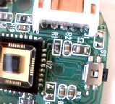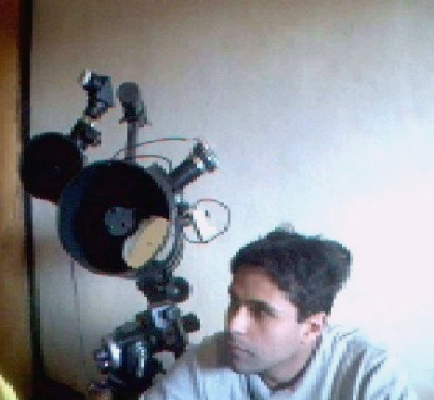

Las primeras imágenes que hice antes de modificarla fueron de la luna, no tuvieron ningún tipo de proceso digital más que algo de contraste con photo editor, sin embargo ya se veía la calidad y posibilidades de las imágenes con webcam.

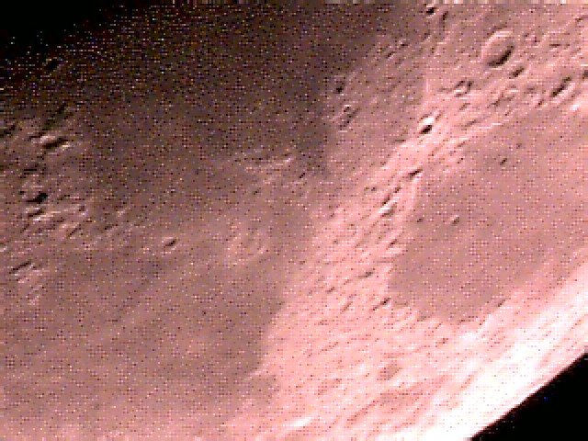

Lo primero que vamos a hacer es construir el dispositivo donde meter la cámara usando plástico de tubo de cañerías PVC que es muy barato en la ferretería

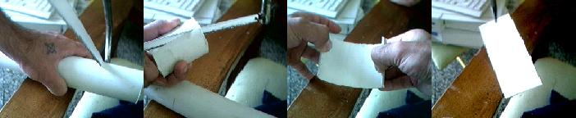

Cortan un cuadrado, lo calientan en la cocina, lo aplanan entre dos baldosas puede ser, y lo meten en agua estando aplanado y caliente, el se queda con la forma en que se enfría, luego hacen un agujero en el centro donde van a ir probando la pieza que soporta el sensor hasta que quede ajustada y se pega de manera permanente con pega loca.

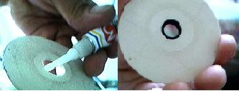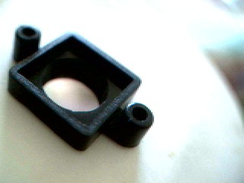

Luego se ponen los tornillos para fijar la placa a la pieza.

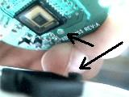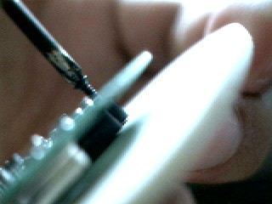

Se corta un cilindro para pegar esta pieza, se presenta la placa de la cámara y se fija con los tornillos para ver si nada choca, luego de probar se fija con pega loca.

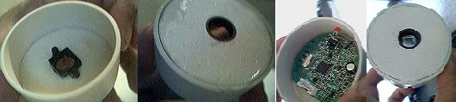

Luego se pinta por dentro con pintura de aceite o spray negro mate para evitar cualquier reflejo por dentro de la cámara.

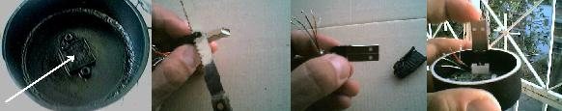

Entonces pasamos a quitarle la goma protectora al enchufe USB para dejar los cables al descubierto, de este modo la cámara queda sin cable, solo con el enchufe, de manera que podemos conectar un extensor USB o varios en la medida del largo que necesitemos, pero hay que tener en cuenta que la señal de la cámara solo llega hasta una distancia de 7 metros, si el extensor es mas largo cuando abrimos el programa de la cámara aparece que la cámara no esta conectada, esto es porque la señal no llega a esta distancia.

El enchufe USB lo fijamos de un lado en la parte interna y comenzamos a poner rectángulos de los lados de PVC con paga loca para sujetar el enchufe y dejamos los cables afuera que vamos a soldar a los cables de los mismos colores del conector USB a la placa.

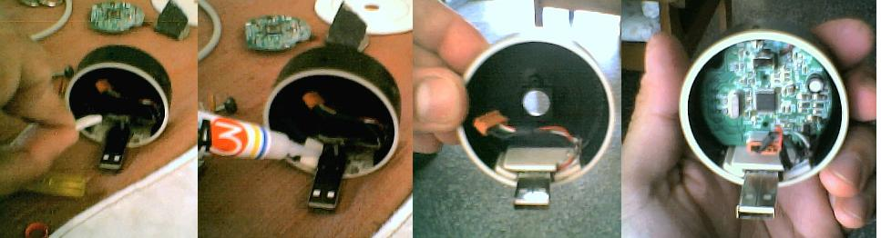

Fabricamos con PVC esta pieza en forma de media luna con un hueco en el centro que llevamos hasta que calce con el enchufe USB y la fijamos, y el sobrante que nos queda lo lijamos al ras del cilindro.

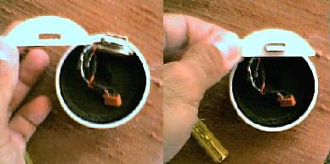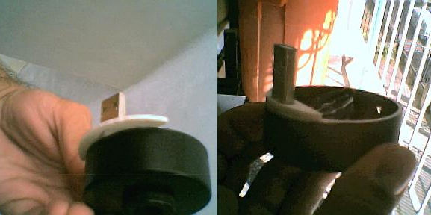

Luego hacemos la tapa de la cámara y la ensamblamos para luego lijar los sobrantes y ponerlos al ras del cilindro de la cámara, luego taladramos los agujeros para los tornillos que pueden ser los mismos que cerraban la cámara antigua, esto después de haber puesto un ventilador de 5 voltios para enfriar el sensor que alimentaremos con la misma corriente del USB.

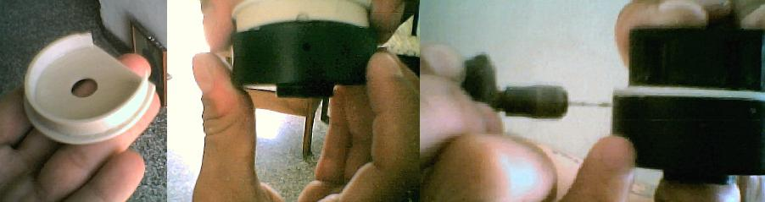

Este ventilador lo vamos a incrustar en esta tapa que hicimos desgastándole la parte que va hacia adentro de la forma que esta en la imagen del centro en la figura de abajo, el ventilador en uno de sus lados dice con unas flechitas hacia donde giran las aspas y hacia que lado sale el aire, a la tapa de la cámara le vamos a hacer un agujero en el centro donde va incrustarse el ventilador

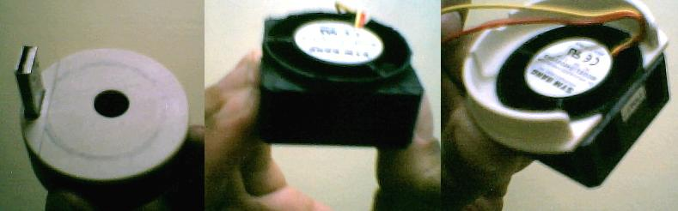

Luego agarramos el polvito que queda del PVC lijado y lo ponemos mezclado con pega loca en toda la parte interna de la tapa para reforzar la misma y lo lijamos por dentro y por fuera para dejar todo al ras.

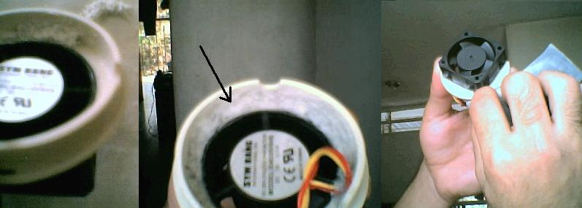

Ponemos la tapa en la cámara lijamos al ras cualquier sobrante, y cubrimos el ventilador y el enchufe USB con tirro de algún tipo, y lo pintamos con spray negro Brillante.

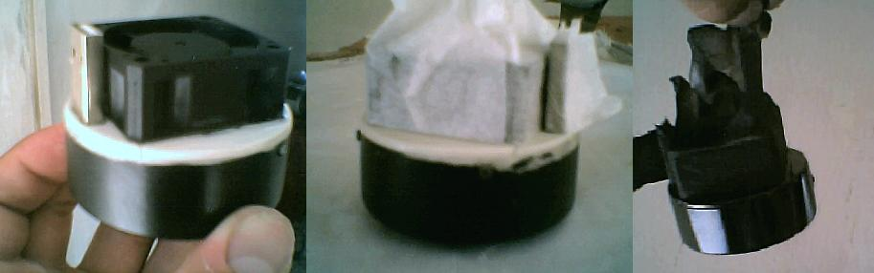

Soldamos con estaño los cables del ventilador a la placa de la cámara, los cables tienen el siguiente orden, el cable rojo del ventilador va con el rojo de la cámara y el amarillo del ventilador va con el negro cámara. Esperamos que se seque, esta modificación puede tardar varios días mientras esperamos que se sequen las partes que vamos construyendo y pintando a mí me tomo 2 semanas haciéndolo con calma.

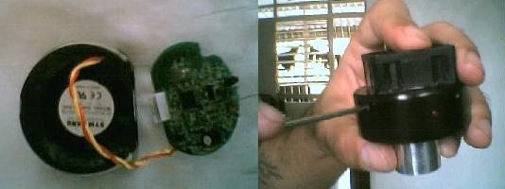

La parte de aluminio la mande a hacer en una torneria con la muestra de un ocular de una pulgada y cuarto.

Pero hay un último detalle sumamente importante, como le hemos quitado el lente que traía la cámara también esta desprovista del filtro infrarrojo que había en el, este lo vamos a recuperar cortando con cuidado la base donde están los lentes y extrayéndolo con el cuidado de no dañar la base porque la vamos a usar parta enroscarla en el soporte del sensor, este lo pegamos con 2 gotas de pega loca que le ponemos con la punta de un papel, este filtro es necesario porque los sensores bien sean CMOS o CCD son muy sensibles al infrarrojo, y el visual e infrarrojo no enfocan en el mismo punto, si queremos para tomar imágenes dejando entrar radiación infrarrojas solo quitamos el filtro.

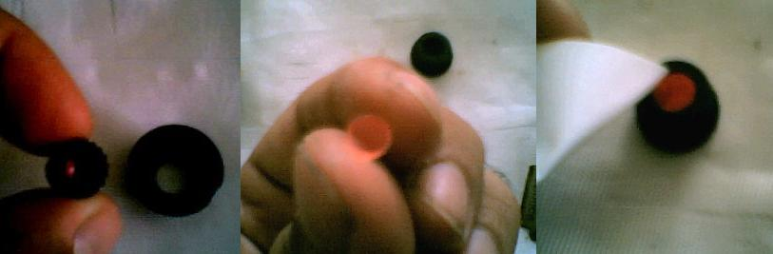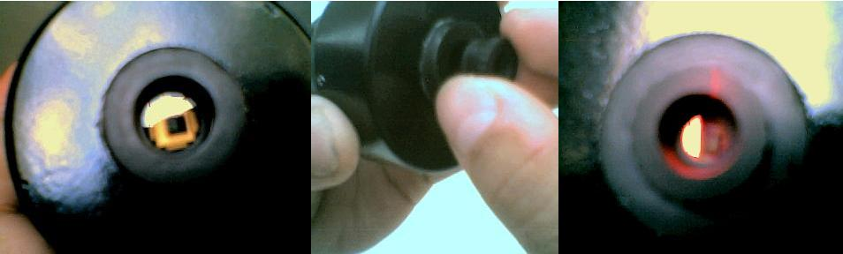

Abajo la cámara ya en operación montada en el telescopio.

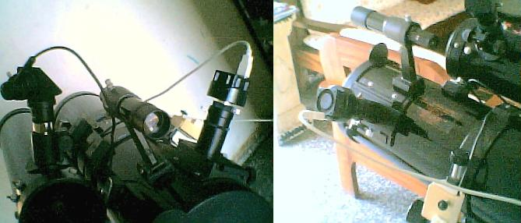

En el año 2009 comencé a usar las webcam Ezonics EZCam USB II y Genius VideoCAM Look

